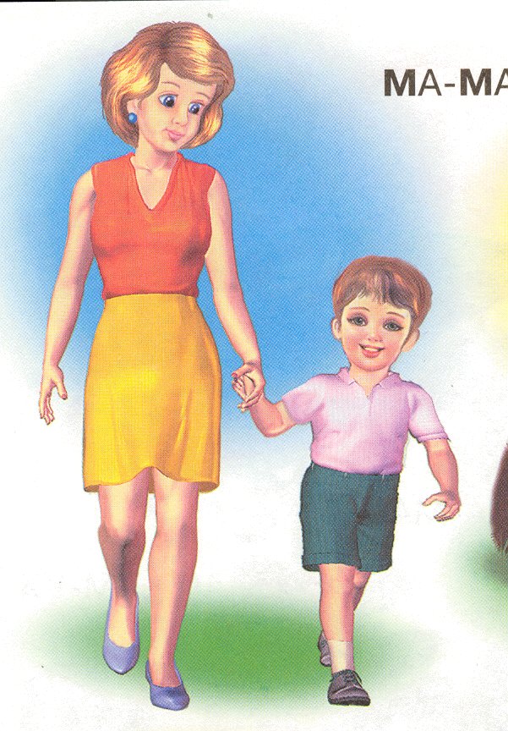

МАТЕРИНСКИЕ ЗАПОВЕДИ

- Люби своё дитя, но не балуй, не губи. Избаловать дитя можно и в бедности. При ласковой строгости можно растить настоящим человеком и в богатстве.
- Воспитывай благодарность: если нет ответной любви на твою самоотверженность, считай, что дети только потребляют твою любовь. Пусть будет хорошо не только детям, но и тебе.
- Тебе не будет счастья без счастья твоих детей, но их тоже пусть трогают твои беды.
- Будь другом детям, но не приятельницей. Будь рядом с ними, но выше. Будь доброй, но не добренькой.
- Учи детей думать не о вещах, а о делах: трехлетняя дочь пусть помогает матери, трехлетний сын пусть защищает её. Никто не может сидеть без дела, когда трудится мать.
- Мать, помни: лучшее - детям.
- Дети, помните: лучшее - матери.
- Мать, помни о себе: забудешь - плохо станет детям.
- Помни: всё исходит от тебя, всё подчиняется тебе.

